 นิววิวทัวร์ ใบอนุญาต 51/00474
2/2 อาคารสุนทร ถนนแฮปปี้แลนด์ แขวงคลองจั่น เขตบางกะปิ กรุงเทพฯ 10240
โทร. 02-7333996, 02-7330683, 085-5154949 โทรสาร. 02-7333099
E-mail: info@newviewtour.com Website: www.NewViewTour.com
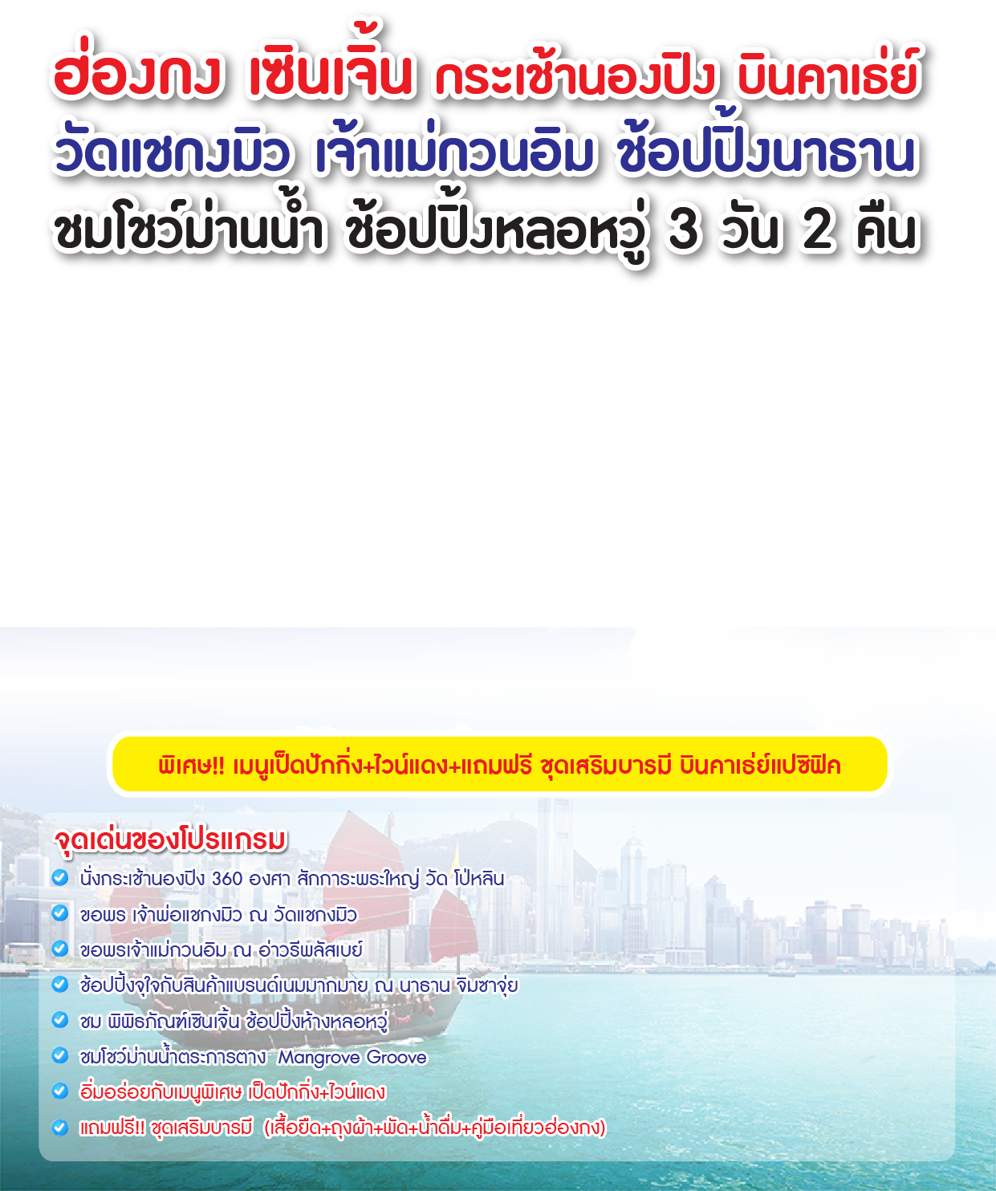

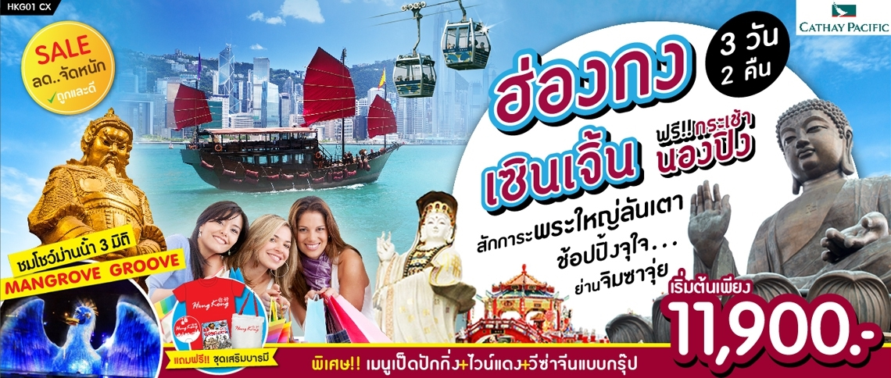

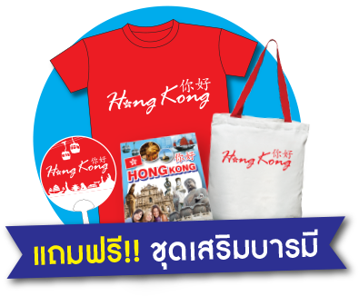

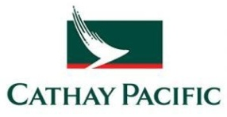
โปรแกรม 3 วัน 2 คืน : เดินทางโดยสายการบินไทยคาเธ่ย์แปซิฟิค

วันแรก กรุงเทพฯ – ฮ่องกง-พระใหญ่วัดโป่หลิน-นั่งกระเช้านองปิง-city gate outlets-เซินเจิ้น  (- /-/เย็น)
04.00 น. พร้อมกันที่ ท่าอากาศยานสุวรรณภูมิ ชั้น 4 ประตู 5-6 Row M เคาท์เตอร์สายการบินคาเธ่ย์แปซิฟิค Cathay Packfic Airways (CX) โดยมีเจ้าหน้าที่อำนวยความสะดวกแก่ทุกท่าน
06.30 น. ออกเดินทางสู่ฮ่องกง โดยเที่ยวบิน CX 616 **บริการอาหารและเครื่องดื่มบนเครื่อง**
หรือ
05.30 น. พร้อมกันที่ ท่าอากาศยานสุวรรณภูมิ ชั้น 4 ประตู 5-6 Row M เคาท์เตอร์สายการบินคาเธ่ย์แปซิฟิค Cathay Packfic Airways (CX) โดยมีเจ้าหน้าที่อำนวยความสะดวกแก่ทุกท่าน
08.15 น. ออกเดินทางสู่ฮ่องกง โดยเที่ยวบิน CX 700 **บริการอาหารและเครื่องดื่มบนเครื่อง**
หมายเหตุ : ไฟล์ทบางพีเรียดจะไม่ตรงกัน รบกวนเช็คไฟล์ทบินตามตารางด้านท้ายรายการค่ะ
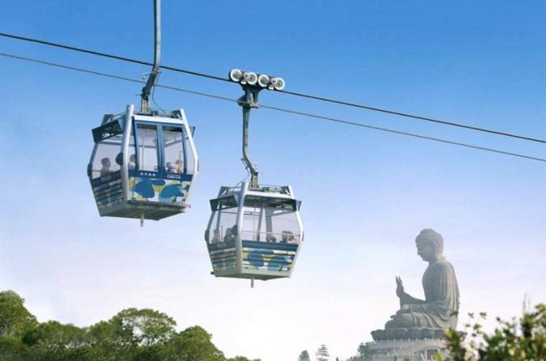
12.15 น. ถึงสนามบิน Cheak Lap Kok ผ่านพิธีการตรวจคนเข้าเมืองให้ท่านออก “ Exit B”
จากนั้น นำท่านนั่งกระเช้า Ngong ping 360 ที่ยาวที่สุดในโลก จากตุงชุงสู่ที่ราบนองปิงในเวลา 25 นาที ท่านจะได้ชมทิวทัศน์รอบตัว 360 องศาของเกาะลันเตา พบกับสถาปัตยกรรมจีนโบราณของหมู่บ้านนองปิงบนพื้นที่ 1.5 เฮคตาร์เหนือระดับน้ำทะเล 371 เมตร อิสระให้ท่านนมัสการ พระใหญ่วัดโป่หลิน หรือ นิยมเรียกว่าพระใหญ่ลันเตา อิสระทุกท่านที่ City Gate Outlet แหล่งรวมเสื้อผ้าแบรนด์เนม ห้าง OUTLETS ขนาดใหญ่บนเกาะลันเตา ห่างจากสนามบินนานาชาติฮ่องกงเพียง 10 นาที ตั้งอยู่บริเวณสถานีรถไฟใต้ดินตงชงมีเสื้อผ้าแบรนด์ชั้นนำมากมายให้เลือกช้อปรวมทั้งเครื่องประดับ เสื้อผ้าเด็ก รองเท้ากีฬา และของตกแต่งบ้าน สินค้าลดพิเศษ รวมทั้งบริเวณ ชั้น 1 ยังเป็น Fast Food ชื่อดังอย่าง Mc Donald’s ,KFC และอื่นๆอีกมากมาย ชั้นใต้ดินยังมี Supermarket มีรายการให้เลือกซื้อเลือกหาไม่ว่าจะเป็นอาหาร ขนม อุปกรณ์ ข้าวของเครื่องใช้ และ สินค้าอีกมากมาย Citygate Outlets Mallมีร้านอาหารนานาชาติมากมายให้เลือกรับประทานมากถึง 17 ร้านค้ารวมทั้งอาหารไทยรสเลิศ ชั้นบนสุดของห้างยังมีร้านกาแฟสุดเก๋ให้นั่งจิบนั่งพักให้หายเหนื่อย
จากนั้น นำท่านเดินทางสู่ เซินเจิ้น โดยรถไฟ
**ในกรณีเปลี่ยนจากนองปิงเป็น ดิสนีย์แลนด์ เพิ่มท่านละ 2,000 บาท**
**(ไม่ได้อยู่ถึงดูพลุในดิสนีย์)**
เย็น บริการอาหารเย็น ณ ภัตตาคาร
จากนั้น นำท่านเข้าสู่ที่พัก Century Plaza Hotel // Caa Holy Sun หรือเทียบเท่า ระดับ 4**

วันที่สอง เซินเจิ้น-พิพิธภัณฑ์เซินเจิ้น-ชาจีน เยื่อไผ่ บัวหิมะ-หยก-ช้อปปิ้งหล่อหวู่ -โชว์ม่านน้ำ Mangrove Groove
 (เช้า/กลางวัน/เย็น)
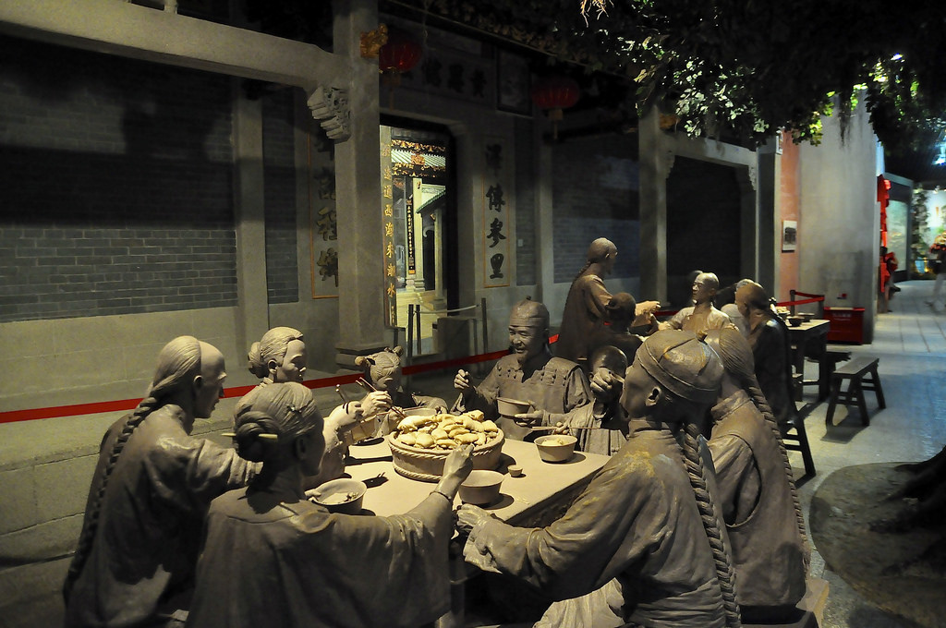
เช้า บริการอาหารเช้า ณ ห้องอาหารโรงแรม นำท่านเที่ยวชมบรรยากาศ เซินเจิ้น เมืองที่ตั้งอยู่ตอนใต้สุดของประเทศจีน ภายหลังจากการจัดตั้งเป็นเขตเศรษฐกิจพิเศษเมื่อปี ค.ศ.1979 ทำให้เศรษฐกิจของจีนเติบโตและเป็นทำรายได้ให้ประเทศจีนมากที่สุด เซินเจิ้นได้รับการพัฒนาจนเจริญ ทันสมัยและมีภูมิทัศน์สวยงาม นำท่านไปยัง SHENZHEN MUSEUM (พิพิธภัณฑ์ เซินเจิ้น) ตั้งอยู่ใจกลางเมือง ภายในมีการจัดแสดงนิทรรศการเกี่ยวกับเมืองเซินเจิ้น มีทั้งโบราณวัตถุ ประวัติศาสตร์ วิทยาศาสตร์ เทคโนโลยี วัฒนธรรมและศิลปะ เปิดให้เข้าชมมาตั้งแต่ปี 1988 จากนั้นนำท่านแวะชมและเลือกซื้อสินค้าโอท็อปของประเทศจีน เช่น ชาจีน,เยื่อไผ่ ,บัวหิมะ และหยก
เที่ยง บริการอาหารกลางวัน ณ ภัตตาคาร
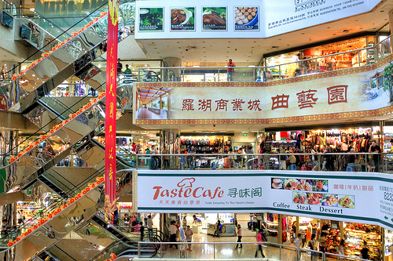
เดินทางสู่ที่ช้อปปิ้งสินค้าราคาถูกแหล่งใหญ่ของเซินเจิ้น“Lowu City”คนไทยรู้จักในนาม
มาบุญครองเมืองไทย เป็นแหล่งเสื้อผ้า กระเป๋า นาฬิกา ที่มีชื่อเสียงมากที่สุด คนไทยที่มาเที่ยวจะแวะซื้อเสื้อผ้าคุณภาพดีที่นี่ กระเป๋าหนังยี่ห้อดังๆ ของโลกเช่น หลุยส์ วิตตอง ก็มีส่วนนาฬิกายี่ห้อดังๆ ของโลกเช่น ROLEX ก็มีให้เลือกหลายแบบ พนักงานขายหลายร้านพูดภาษาไทยได้ เหมือนคนไทยพูดภาษาอังกฤษกับลูกค้าชาวต่างประเทศ ภายในแบ่งซอยเป็นร้านขนาดเล็กมากมาย แต่ละร้านจะมี CATALOG สินค้าดังๆ ระดับโลกให้ลูกค้าเลือก หากพอใจเขาจะไปหยิบสินค้ามาให้ชม และต่อรองราคากันชนิดคนไทยขนกลับมาเมืองไทยมากมายเลยทีเดียว
ค่ำ บริการอาหารค่ำ ณ ภัตตาคาร พิเศษ เมนูเป็ดปักกิ่ง+ไวน์แดง
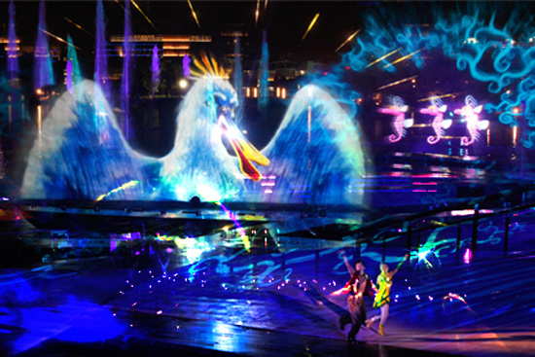
ชม MANGROVE GROOVE โชว์ม่านน้ำ การแสดงที่นำเอา แสงเลเซอร์สี เสียง และ
ม่านน้ำมาผสมผสานกันด้วยเทคนิคและทีมงานผู้สร้างงานระดับโลก OCTBAYได้ทุ่มทุน
กว่า 200ล้านหยวนจัดแสดง ณ OCT BAY WATER SHOW THEATRE ด้วยเรื่อง
ราวของเด็กหญิงผู้มีความกล้าหาญกับลิง ที่ช่วยกันออกตามหา เครื่องบรรเลงเพลงวิเศษ ที่จะนำมาใช้ปลดปล่อยนกออกจากเวทย์มนตร์ของป่าโกงกางท่านจะได้รับความเพลิดเพลินสนุกสนานและประทับใจกับสุดยอดการแสดงสุดอลังการ์ชุดนี้
จากนั้น นำท่านเข้าสู่ที่พัก Century Plaza Hotel // Caa Holy Sun หรือเทียบเท่า ระดับ 4**

วันที่สาม รีพลัสเบย์-เจ้าแม่กวนอิม-วัดแชกงมิว-โรงงานจิวเวอรี่-ช้อปปิ้งนาธาน จิมซาจุ่ย-กรุงเทพฯ  (เช้า/กลางวัน/-)
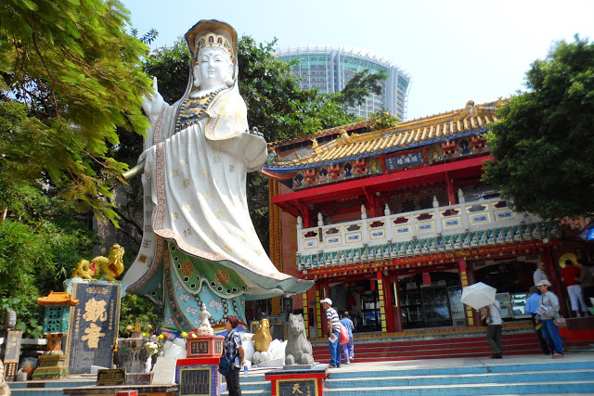
เช้า บริการอาหารเช้า ณ ห้องอาหารโรงแรม นำทุกท่านเดินทางสู่ฮ่องกง โดยรถไฟ นำท่าน
สู่หาดทราย REPULSE BAY หาดทรายรูปจันทน์เสี้ยวแห่งนี้สวยที่สุดแห่งหนึ่ง และยัง
ใช้เป็นฉากในการถ่ายทำภาพยนตร์ไปหลายเรื่องมีรูปปั้นของเจ้าแม่กวนอิมและเจ้าแม่ทิน
โห่วซึ่งทำหน้าที่ปกป้องคุ้มครองชาวประมง โดดเด่นอยู่ท่ามกลางสวนสวยที่ทอดยาวลงสู่
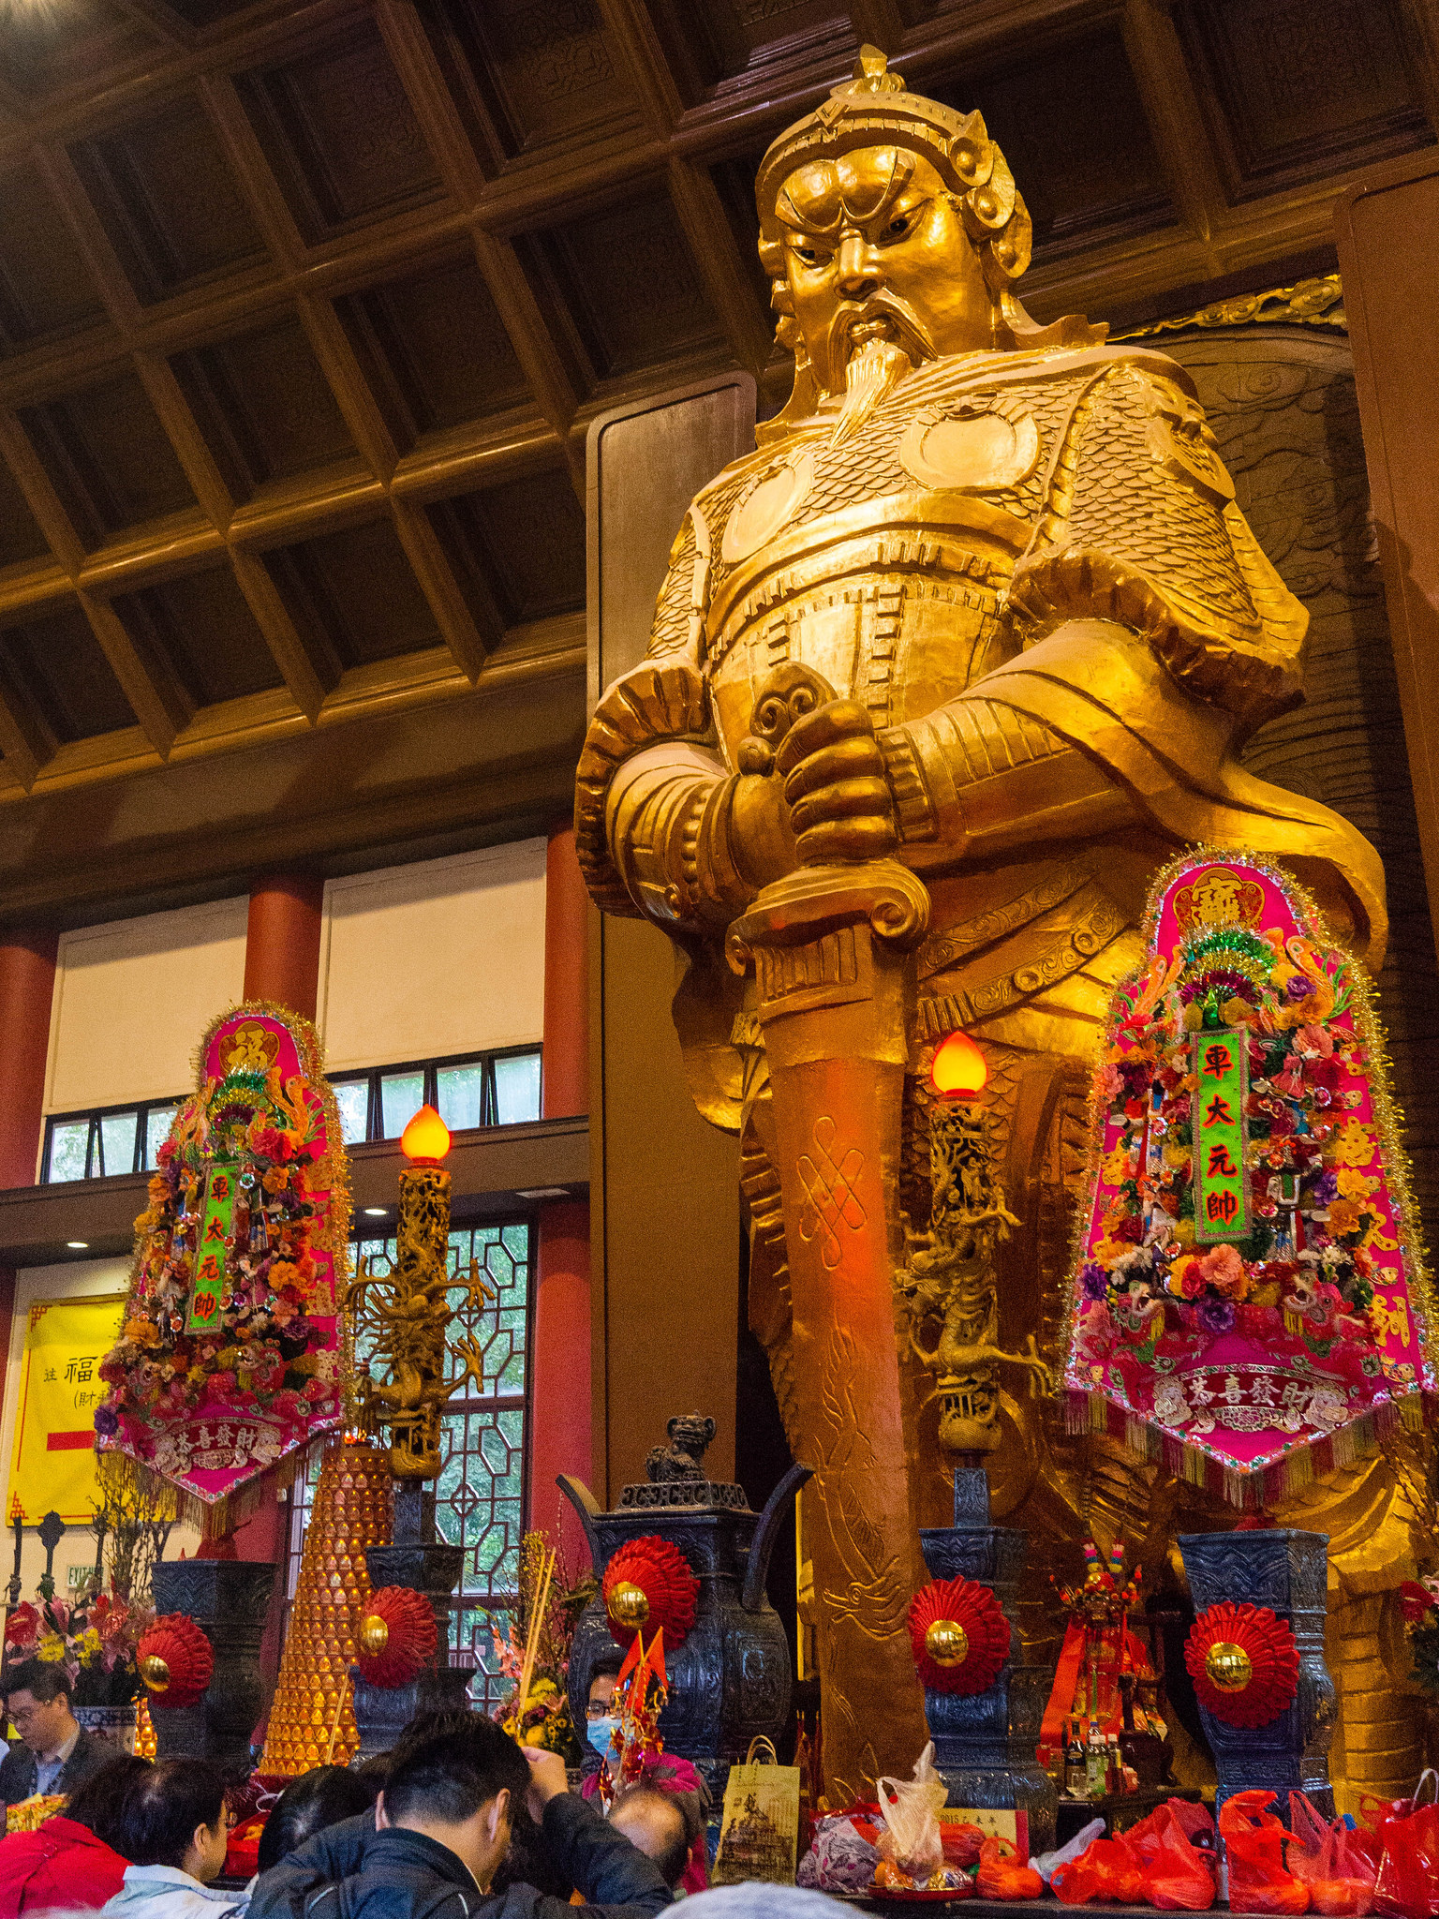
ชายหาด ให้ท่านนมัสการขอพรจากเจ้าแม่กวนอิมและเทพเจ้าแห่งโชคลาภเพื่อเป็นสิริมงคล ข้ามสะพานต่ออายุซึ่งเชื่อกันว่าข้ามหนึ่งครั้งจะมีอายุเพิ่มขึ้น 3 ปี ชมโรงงาน“จิวเวอร์รี่” ที่ขึ้นชื่อของฮ่องกงพบกับงานดีไชน์ที่ได้รับรางวัลอันดับเยี่ยมยอด
จากนั้น นำท่านเดินทางสู่ วัดแชกง หรือที่รู้จักกันดีในนาม “วัดแชกงหมิว” หรือวัดกังหัน นั่นเอง นมัสการเทพเจ้าแชกงเพื่อความเป็นสิริมงคล
เที่ยง บริการอาหาร ณ ภัตตาคาร
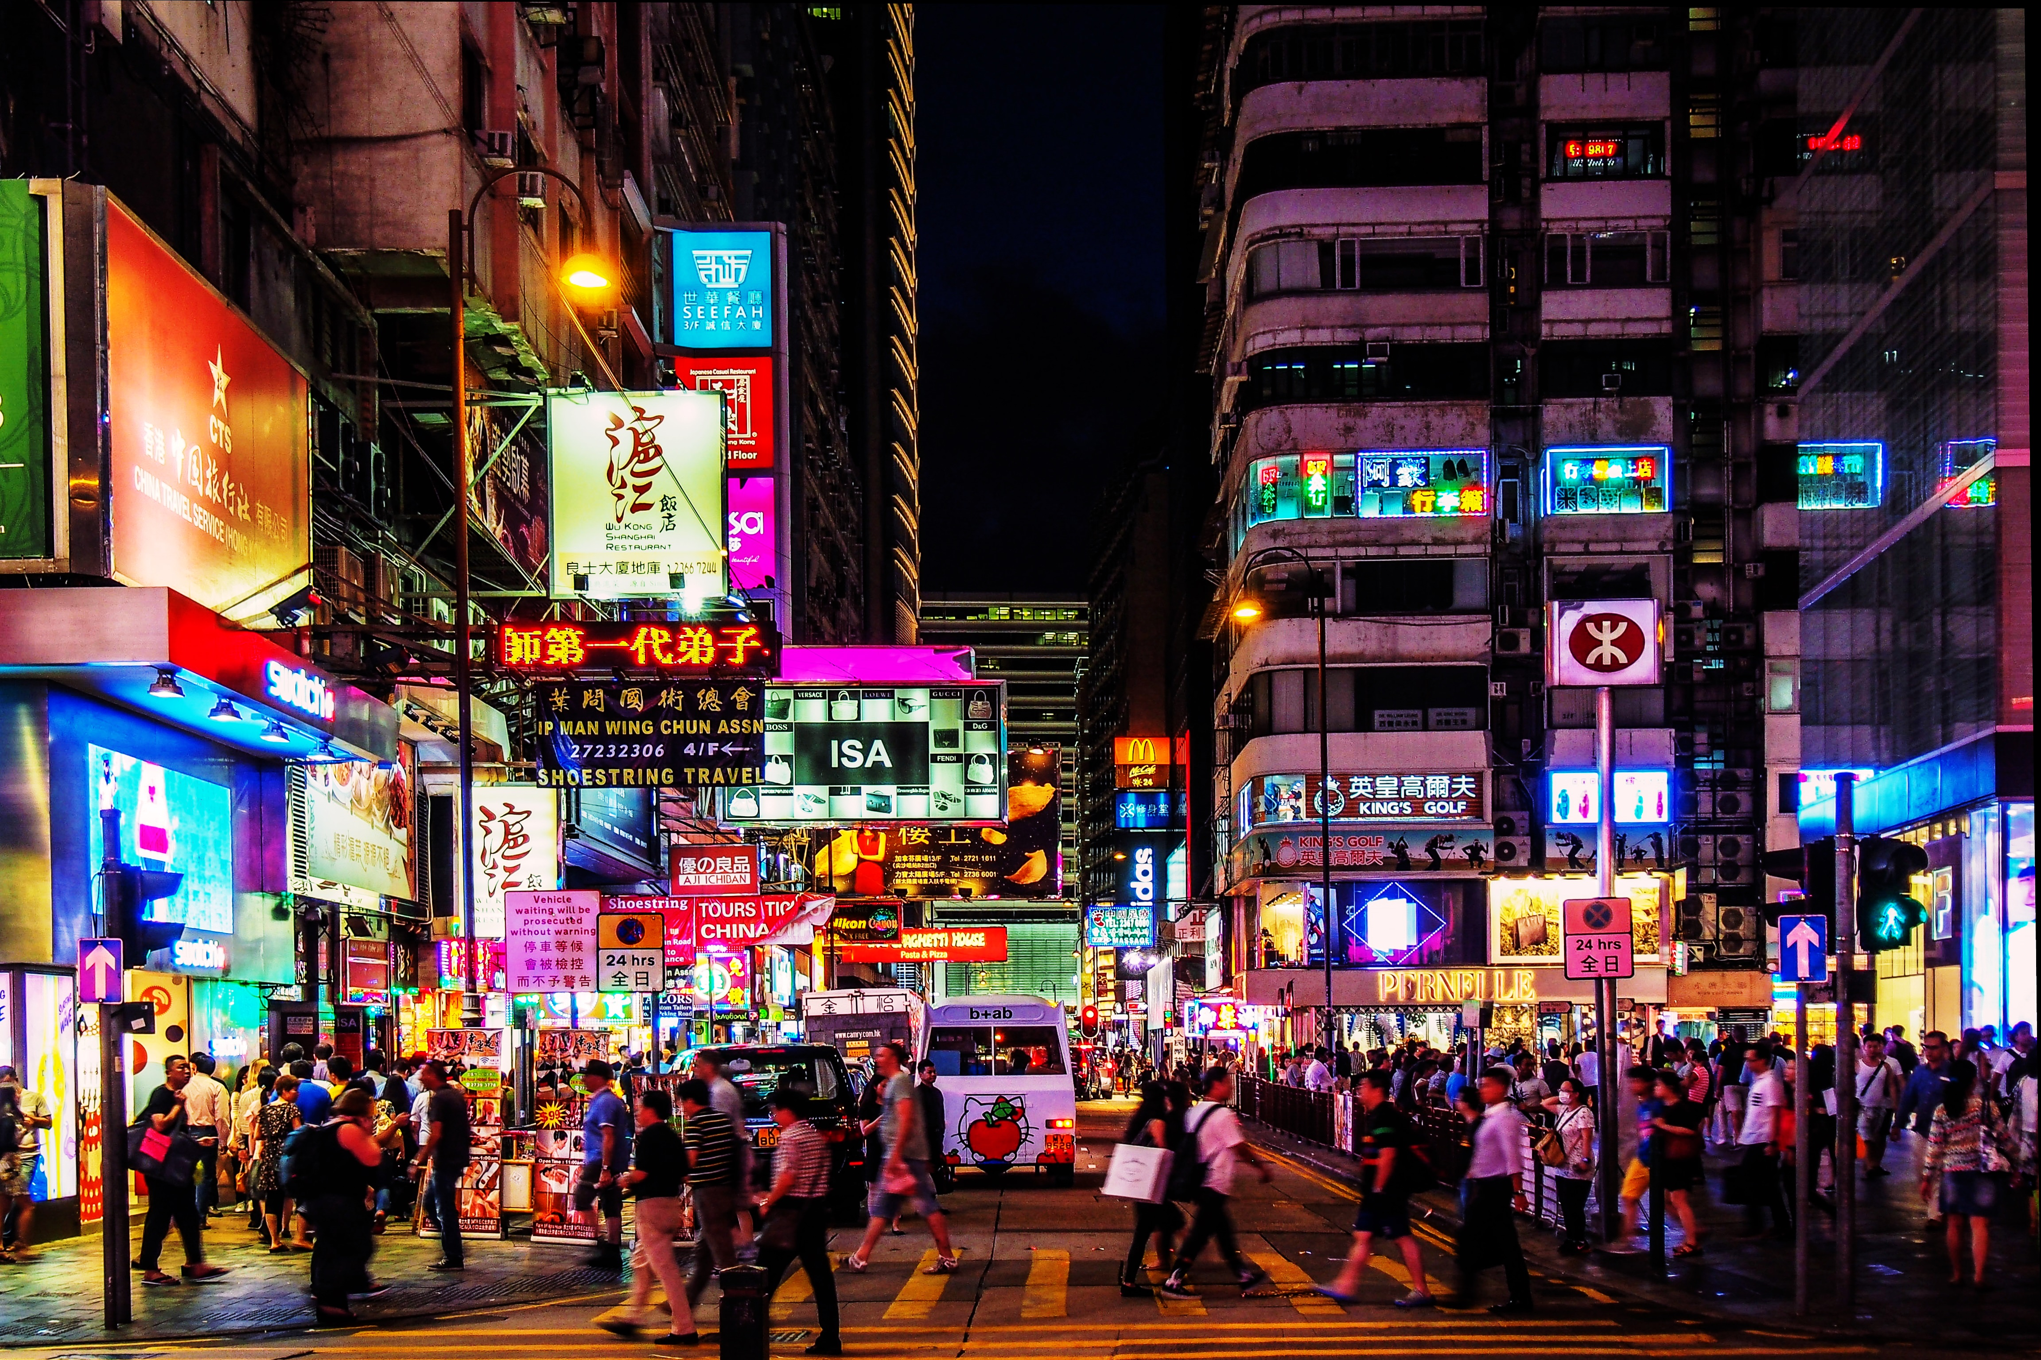
จากนั้น นำท่านสู่ ถนนนาธาน ให้ท่านเต็มอิ่มกับการช้อปปิ้งย่าน จิมซาจุ่ยมักจะตั้งต้นกันที่สถานีจิมซาจุ่ยมีร้านขายของทั้ง เครื่องหนัง,เครื่องกีฬา, เครื่องใช้ไฟฟ้า,กล้องถ่ายรูป ฯลฯ และสินค้าแบบที่เป็นของพื้นเมืองฮ่องกงอยู่ด้วยและตามซอกตึกอันซับซ้อนมากมายมี SHOPPING COMPLEX ขนาดใหญ่ชื่อOCEAN TERMINAL ซึ่งประกอบไปด้วย ห้างสรรพสินค้าเรียงรายกันและ มีทางเชื่อมติดต่อสามารถเดินทะลุถึงกันได้ (อิสระอาหารเย็นตามอัธยาศัย)
ได้เวลาสมควร นำท่านเดินทางสู่สนามบิน Cheak Lap Kok
19.50 น. เหิรฟ้ากลับท่าอากาศยานสุวรรณภูมิ โดยสายการบินคาเธย์แปซิฟิก เที่ยวบินที่ CX703
21.45 น. ถึงสนามบินสุวรรณภูมิ โดยสวัสดิภาพ
หรือ
21.30 น. เหิรฟ้ากลับท่าอากาศยานสุวรรณภูมิ โดยสายการบินคาเธย์แปซิฟิก เที่ยวบินที่ CX617
23.25 น. ถึงสนามบินสุวรรณภูมิ โดยสวัสดิภาพ
หรือ
22.25 น. เหิรฟ้ากลับท่าอากาศยานสุวรรณภูมิ โดยสายการบินคาเธย์แปซิฟิก เที่ยวบินที่ CX709
00.15 น. ถึงสนามบินสุวรรณภูมิ โดยสวัสดิภาพ
หมายเหตุ : ไฟล์ทบางพีเรียดจะไม่ตรงกัน รบกวนเช็คไฟล์ทบินตามตารางด้านท้ายรายการค่ะ

........................................................................................
อัตราค่าบริการและเงื่อนไขรายการท่องเที่ยว

ราคา ทัวร์ฮ่องกง เซินเจิ้น ฟรี กระเช้านองปิง 3 วัน 2 คืน บินคาเธ่ย์แปซิฟิก
เริ่มเดินทาง | กลับจากเดินทาง | เที่ยวบิน | ผู้ใหญ่ | เด็กไม่มีเตียง | เด็กอายุต่ำกว่า 18 | พักเดี่ยว
15 ก.ค.60 | 17 ก.ค.60 | CX700/709 | 11,900 | 11,900 | 13,900 | 3,500
22 ก.ค.60 | 24 ก.ค.60 | CX700/709 | 11,900 | 11,900 | 13,900 | 3,500
05 ส.ค.60 | 07 ส.ค.60 | CX700/617 | 11,900 | 11,900 | 13,900 | 3,500
12 ส.ค.60 | 14 ส.ค.60 | CX700/617 | 13,900 | 13,900 | 15,900 | 3,500
19 ส.ค.60 | 21 ส.ค.60 | CX700/617 | 11,900 | 11,900 | 13,900 | 3,500
25 ส.ค.60 | 27 ส.ค.60 | CX700/703 | 11,900 | 11,900 | 13,900 | 3,500
02 ก.ย.60 | 04 ก.ย.60 | CX700/617 | 11,900 | 11,900 | 13,900 | 3,500
09 ก.ย.60 | 11 ก.ย.60 | CX700/617 | 11,900 | 11,900 | 13,900 | 3,500
16 ก.ย.60 | 18 ก.ย.60 | CX700/617 | 11,900 | 11,900 | 13,900 | 3,500
23 ก.ย.60 | 25 ก.ย.60 | CX700/617 | 11,900 | 11,900 | 13,900 | 3,500
30 ก.ย.60 | 2 ต.ค.60 | CX700/709 | 11,900 | 11,900 | 13,900 | 3,500
07 ต.ค.60 | 09 ต.ค.60 | CX700/709 | 11,900 | 11,900 | 13,900 | 3,500
14 ต.ค.60 | 16 ต.ค.60 | CX616/709 | 11,900 | 11,900 | 13,900 | 3,500
20 ต.ค.60 | 22 ต.ค.60 | CX700/703 | 13,900 | 13,900 | 15,900 | 3,500
22 ต.ค.60 | 24 ต.ค.60 | CX616/703 | 13,900 | 13,900 | 15,900 | 3,500
28 ต.ค.60 | 30 ต.ค.60 | CX700/617 | 11,900 | 11,900 | 13,900 | 3,500
4 พ.ย.60 | 6 พ.ย.60 | CX616/617 | 11,900 | 11,900 | 13,900 | 3,500
11 พ.ย.60 | 13 พ.ย.60 | CX616/617 | 11,900 | 11,900 | 13,900 | 3,500
18 พ.ย.60 | 20 พ.ย.60 | CX616/617 | 11,900 | 11,900 | 13,900 | 3,500
25 พ.ย.60 | 27 พ.ย.60 | CX616/617 | 11,900 | 11,900 | 13,900 | 3,500
2 ธ.ค.60 | 4 ธ.ค.60 | CX616/617 | 13,900 | 13,900 | 15,900 | 3,500
3 ธ.ค.60 | 5 ธ.ค.60 | CX616/617 | 13,900 | 13,900 | 15,900 | 3,500
8 ธ.ค.60 | 10 ธ.ค.60 | CX616/617 | 13,900 | 13,900 | 15,900 | 3,500
16 ธ.ค.60 | 18 ธ.ค.60 | CX616/617 | 11,900 | 11,900 | 13,900 | 3,500
30 ธ.ค.60 | 1 ม.ค. 61 | CX616/617 | 16,900 | 16,900 | 18,900 | 5,500

อัตราค่าบริการรวม
- ตั๋วเครื่องบินชั้นทัศนาจรไป -กลับพร้อมกรุ๊ป อยู่ต่อต้องเสียค่าเปลี่ยนแปลงตั๋ว
- ที่พักโรงแรมตามรายการ 2 คืน (กรณีมาไม่ครบคู่และไม่ต้องการเพิ่มเงินพักห้องเดี่ยว)
- อาหารตามรายการระบุ(สงวนสิทธิในการสลับมื้อหรือเปลี่ยนแปลงเมนูอาหารตามสถานการณ์)
- ค่าเข้าชมสถานที่ตามรายการระบุ
- ค่ารถโค้ชรับ-ส่งสถานที่ท่องเที่ยวตามรายการระบุ
- ค่าไกด์ท้องถิ่นและหัวหน้าทัวร์นำเที่ยวตามรายการ
- ประกันอุบัติเหตุวงเงิน 1,000,000 บาท (เป็นไปเงื่อนไขตามกรมธรรม์)
- ภาษีน้ำมันและภาษีตั๋วทุกชนิด(สงวนสิทธิเก็บเพิ่มหากสายการบินปรับขึ้นก่อนวันเดินทาง)
- ค่าระวางน้ำหนักกระเป๋าไม่เกิน 30 กก.ต่อ 1 ใบ
- ค่าวีซ่าจีนแบบกรุ๊ป
อัตราค่าบริการไม่รวม
- ภาษีหัก ณ ที่จ่าย 3% และภาษีมูลค่าเพิ่ม 7%
- ค่าทำหนังสือเดินทางไทย และค่าธรรมเนียมสำหรับผู้ถือพาสปอร์ตต่างชาติ
- ค่าใช้จ่ายส่วนตัว อาทิ อาหารและเครื่องดื่มที่สั่งเพิ่มพิเศษ,โทรศัพท์-โทรสาร,อินเตอร์เน็ต,มินิบาร์,ซักรีดที่ไม่ได้ระบุไว้ในรายการ
- ค่าใช้จ่ายอันเกิดจากความล่าช้าของสายการบิน,อุบัติภัยทางธรรมชาติ,การประท้วง,การจลาจล,การนัดหยุดงาน,การถูกปฏิเสธไม่ให้ออกและเข้าเมืองจากเจ้าหน้าที่ตรวจคนเข้าเมืองและเจ้าหน้าที่กรมแรงงานทั้งที่เมืองไทยและต่างประเทศซึ่งอยู่นอกเหนือความควบคุมของบริษัทฯ
- ค่าทิปไกด์ท้องถิ่น,คนขับรถ ผู้ช่วยคนขับรถ ใน อัตราวันละ 40 หยวน/วัน/ลูกทัวร์ 1 ท่าน (บังคับตามระเบียบธรรมเนียมของประเทศค่ะ)
- ค่าทิปหัวหน้าทัวร์ตามสินน้ำใจของทุกท่านค่ะ(ไม่รวมในทิปไกด์ท้องถิ่นและคนขับรถนะคะแต่ไม่บังคับทิปค่ะ)
หมายเหตุ(กรุณาอ่านรายละเอียดด้วยค่ะ)
การท่องเที่ยวประเทศจีนนั้นจะต้องมีการเข้าชมสินค้าของทางรัฐบาลเพื่อเป็นการส่งเสริมการท่องเที่ยวดังกล่าวคือร้านชาร้านหยกร้านบัวหิมะร้านผ้าไหมร้านขนมร้านจิวเวอร์รี ***ซึ่งจะใช้เวลาประมาณ 60 นาที - 90 นาทีซึ่งไม่มีการบังคับให้ท่านซื้อซื้อหรือไม่ขึ้นอยู่กับความพอใจของลูกค้าเป็นหลักไม่มีการบังคับใดใดทั้งสิ้นหากท่านใดไม่เข้าร้านดังกล่าวจะต้องจ่ายค่าทัวร์เพิ่มทางบริษัทฯจะขอถือว่าท่านรับทราบและยอมรับเงื่อนไขดังกล่าวแล้ว***รายการทัวร์โรงแรมและตารางการบินดังกล่าวข้างต้นอาจมีการเปลี่ยนแปลงหรือสลับสับเปลี่ยนได้ตามความเหมาะสม

เงื่อนไขการสำรองที่นั่ง
1.กรุณาจองทัวร์ล่วงหน้าก่อนการเดินทาง พร้อมชำระมัดจำ 5,000 บาท ส่วนที่เหลือชำระทันทีก่อนการเดินทางไม่น้อยกว่า15 วัน มิฉะนั้นถือว่าท่านยกเลิกการเดินทางโดยอัตโนมัติ(ช่วงเทศกาลกรุณาชำระก่อนเดินทาง 21 วัน)
2.กรณียกเลิก 2.1 ยกเลิกการเดินทางก่อนการเดินทาง 30 วัน บริษัทฯจะคืนเงินค่ามัดจำให้ทั้งหมด ยกเว้นในกรณีวันหยุดเทศกาล,
วันหยุดนักขัตฤกษ์ ทางบริษัทฯขอสงวนสิทธิ์การคืนเงินมัดจำโดยไม่มีเงื่อนไขใดๆทั้งสิ้น
2.2 ยกเลิกการเดินทาง 15-30 วัน ก่อนการเดินทาง หักค่าทัวร์ 50%และริบเงินมัดจำทั้งหมด
2.3 ยกเลิกภายใน 14 วัน ก่อนการเดินทาง บริษัทฯขอสงวนสิทธิ์การคืนเงินค่าทัวร์ทั้งหมดไม่ว่ากรณีใดๆทั้งสิ้น
3. กรณีเจ็บป่วย จนไม่สามารถเดินทางได้ ซึ่งจะต้องมีใบรับรองแพทย์จากโรงพยาบาลรับรอง บริษัทฯจะทำการเลื่อนการ
เดินทางของท่านไปยังคณะต่อไปแต่ทั้งนี้ท่านจะต้องเสียค่าใช้จ่ายที่ไม่สามารถยกเลิกหรือเลื่อนการเดินทางได้ตามความเป็นจริง ในกรณี
เจ็บป่วยกะทันหันก่อนล่วงหน้าเพียง 7 วันทำการ ทางบริษัทฯขอสงวนสิทธิ์ในการคืนเงินทุกกรณี
4. บริษัทฯขอสงวนสิทธิ์ในการเก็บค่าใช้จ่ายทั้งหมดกรณีท่านยกเลิกการเดินทางและมีผลทำให้คณะเดินทางไม่ครบตามจำนวนที่บริษัทฯ
กำหนดไว้(15 ท่านขึ้นไป)เนื่องจากเกิดความเสียหายต่อทางบริษัทฯและผู้เดินทางอื่นที่เดินทางในคณะเดียวกัน บริษัทต้องนำไปชำระ
ค่าเสียหายต่างๆที่เกิดจากการยกเลิกของท่าน
5. คณะผู้เดินทางจำนวน 10 ท่านขึ้นไปจึงออกเดินทางมีหัวหน้าทัวร์ไทยร่วมเดินทางไปด้วย

รายละเอียดเพิ่มเติม
- บริษัทฯมีสิทธิ์ในการเปลี่ยนแปลงโปรแกรมทัวร์ในกรณีที่เกิดเหตุสุดวิสัยจนไม่อาจแก้ไขได้
- เที่ยวบิน , ราคาและรายการท่องเที่ยว สามารถเปลี่ยนแปลงได้ตามความเหมาะสมโดยคำนึงถึงผลประโยชน์ของผู้เดินทางเป็นสำคัญ
- หนังสือเดินทางต้องมีอายุการใช้งานเหลือไม่น้อยกว่า 6 เดือน และบริษัทฯรับเฉพาะผู้มีจุดประสงค์เดินทางเพื่อท่องเที่ยวเท่านั้น (หนังสือเดินทางต้องมีอายุเหลือใช้งานไม่น้อยกว่า 6 เดือน บริษัทฯไม่รับผิดชอบหากอายุเหลือไม่ถึงและไม่สามารถเดินทางได้ )
- ทางบริษัทฯจะไม่รับผิดชอบใดๆทั้งสิ้น หากเกิดความล่าช้าของสายการบิน,การประท้วง,การนัดหยุดงาน,การก่อจลาจล หรือกรณีท่านถูกปฎิเสธการเข้าหรือออกเมืองจากเจ้าหน้าที่ตรวจคนเข้าเมือง หรือ เจ้าหน้าที่กรมแรงงานทั้งจากไทยและต่างประเทศซึ่งอยู่นอกเหนือความรับผิดชอบของบริษัทฯหรือเหตุภัยพิบัติทางธรรมชาติ(ซึ่งลูกค้าจะต้องยอมรับในเงื่อนไขนี้ในกรณีที่เกิดเหตุสุดวิสัย ซึ่งอาจจะปรับเปลี่ยนโปรแกรมตามความเหมาะสม)
- ทางบริษัทฯจะไม่รับผิดชอบใดๆทั้งสิ้น หากผู้เดินทางประสบเหตุสภาวะฉุกเฉินจากโรคประจำตัว ซึ่งไม่ได้เกิดจากอุบัติเหตุในรายการท่องเที่ยว(ซึ่งลูกค้าจะต้องยอมรับในเงื่อนไขนี้ในกรณีที่เกิดเหตุสุดวิสัย ซึ่งอยู่นอกเหนือความรับผิดชอบของบริษัททัวร์)
- ทางบริษัทฯจะไม่รับผิดชอบใดๆทั้งสิ้น หากท่านใช้บริการของทางบริษัทฯไม่ครบ อาทิ ไม่เที่ยวบางรายการ,ไม่ทานอาหารบางมื้อ,เพราะค่าใช้จ่ายทุกอย่างทางบริษัทฯได้ชำระค่าใช้จ่ายให้ตัวแทนต่างประเทศแบบเหมาจ่ายขาด ก่อนเดินทางเรียบร้อยแล้วเป็นการชำระเหมาขาด
- ทางบริษัทฯจะไม่รับผิดชอบใดๆทั้งสิ้น หากเกิดสิ่งของสูญหายจากการโจรกรรมและหรือเกิดอุบัติเหตุที่เกิดจากความประมาทของนักท่องเที่ยวเองหรือในกรณีที่กระเป๋าเกิดสูญหายหรือชำรุดจากสายการบิน
- กรณีที่การตรวจคนเข้าเมืองทั้งที่กรุงเทพฯและในต่างประเทศปฎิเสธมิให้เดินทางออกหรือเข้าประเทศที่ระบุไว้ในรายการเดินทาง บริษัทฯขอสงวนสิทธิ์ที่จะไม่คืนค่าบริการไม่ว่ากรณีใดๆทั้งสิ้น
- ตั๋วเครื่องบินเป็นตั๋วราคาพิเศษ กรณีที่ท่านไม่เดินทางพร้อมคณะไม่สามารถนำมาเลื่อนวันหรือคืนเงินและไม่สามารถเปลี่ยนชื่อได้
- เมื่อท่านตกลงชำระเงินไม่ว่าทั้งหมดหรือบางส่วนผ่านตัวแทนของบริษัทฯหรือชำระโดยตรงกับทางบริษัทฯ ทางบริษัทฯจะถือว่าท่านได้ยอมรับในเงื่อนไขข้อตกลงต่างๆที่ได้ระบุไว้ข้างต้นนี้แล้วทั้งหมด
- กรุ๊ปที่เดินทางช่วงวันหยุดหรือเทศกาลที่ต้องการันตีมัดจำกับสายการบินหรือผ่านตัวแทนในประเทศหรือต่างประเทศ รวมถึงเที่ยวบินพิเศษ เช่น Charter Flight , Extra Flightจะไม่มีการคืนเงินมัดจำหรือค่าทัวร์ทั้งหมด
** ก่อนตัดสินใจจองทัวร์ควรอ่านเงื่อนไขการเดินทางอย่างถ่องแท้แล้วจึงมัดจำเพื่อประโยชน์ของท่านเอง**

